Инженеры создали одноактуаторного шагающего робота

Американские инженеры разработали двуногого робота-шагохода Mugatu с очень простой конструкцией. Его ноги не имеют суставов и приводятся
в движение единственным актуатором, расположенным в левой ноге. Шагоход может самостоятельно начинать движение из положения стоя, менять направление движения, и развивает скорость при ходьбе по прямой до 16 сантиметров в секунду. Препринт статьи опубликован на сайте arXiv.org.
Миниатюрные ходячие роботы благодаря своим размерам и способности передвигаться по неровной поверхности могли бы сыграть важную роль
в задачах, связанных с исследованием ограниченных пространств, таких, например, как инспекция промышленных объектов или поиск выживших под завалами. Однако из-за ограничений в размере создание маленьких роботов, способных самостоятельно маневрировать и при этом нести с собой полезную нагрузку и источник энергии, представляет сложную задачу. К примеру, конструкция ног большинства современных роботов включает несколько актуаторов и суставов, что существенно затрудняет их миниатюризацию.
Вариант решения этой проблемы предложили инженеры под руководством Аарона Джонсона (Aaron Johnson) и Сары Бергбрайтер (Sarah Bergbreiter) из Университета Карнеги — Меллона. Они разработали управляемого робота-шагохода под названием Mugatu с очень простой конструкцией. У него есть две ноги без суставов, которые имеют лишь одну степень свободы. В движение они приводятся единственным актуатором, который расположен в левой ноге.
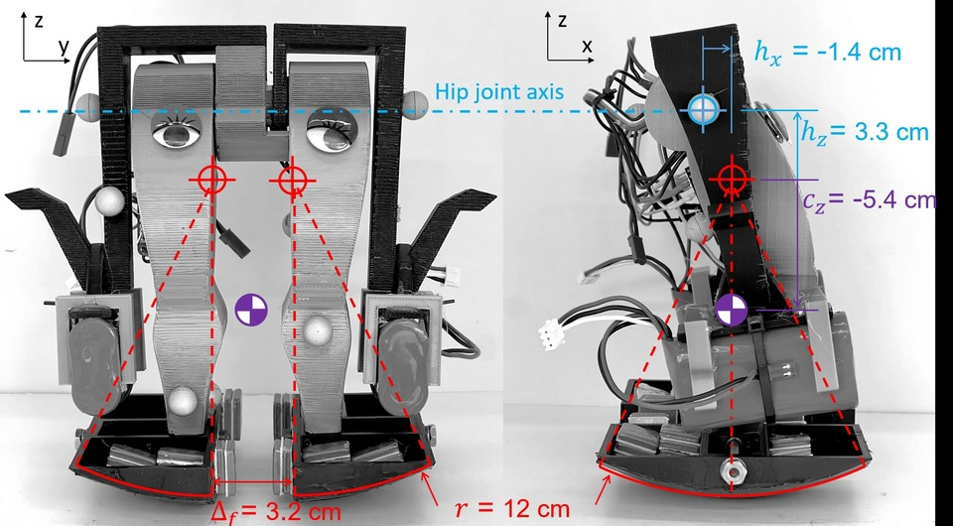
Каждая нога жестко соединена с противоположной рукой, в которой находится по одному аккумулятору для балансировки и увеличения момента инерции вокруг вертикальной оси. Стопы робота имеют форму полусферы
и покрыты резиной. На стопах закреплены несколько грузов, чтобы сделать центр тяжести конструкции более низким.
Походка робота состоит из следующих этапов: из положения стоя сервопривод поднимает левую ногу вперед, под ее весом он подается вперед, одновременно с этим немного наклоняется на полусферической правой стопе влево. Угол поворота бедра достигает своего максимума, и левая нога начинает двигаться назад, вступая в контакт с поверхностью. Робот по инерции немного заваливается влево, при этом правая нога отрывается от земли. После чего правая нога начинает движение вперед, и робот наклоняется уже вправо. Затем цикл повторяется. Повороты влево и вправо происходят за счет изменения разницы в длине шага левой и правой ногой. В экспериментах шагоход развил максимальную скорость 16 сантиметров в секунду при частоте шагов 1,5 герца и амплитуде 42 градуса.
Масса прототипа шагохода составляет 800 грамм, а высота —
18,5 сантиметров. Однако инженеры предполагают, что этот же механизм можно будет применять в бипедальных роботах размером с фигурку LEGO-человечка.
nplus1.rut

Silent Arrow разрабатывает одноразовый тяжелый транспортный дрон-планер
Исследовательская лаборатория AFWERX (ВВС США) заключила контракт
с аэрокосмической компанией Silent Arrow на разработку моторизованной версии дрона, способного доставлять грузы на расстояние не менее
560 километров. У компании есть блестящая возможность выполнить заказ после того, как она «сделала себе имя», выпустив целое семейство дронов-планеров для гражданских и военных задач.
Беспилотники уже существующей линейки имеют грузоподъемность
до 680 килограммов. Они сбрасываются с самолетов, расправляют крылья
и скользят к месту назначения. Их дальность полета сравнительно невелика
и ограничена десятками километров, но они дешевы и просты в сборке. Кроме того, допускается их повторное использование. В Silent Arrow, приступая
к работе, планируют увеличить их дальность как минимум в 10 раз за счет оснащения мотором и винтом.
Кроме того, дрон получит возможность самостоятельного взлета
с наземных взлетно-посадочных полос и кораблей без необходимости их дополнительной подготовки. Как и оригинал, новый дрон останется недорогим. Гендиректор Silent Arrow Чип Йейтс выразил благодарность партнерам за оказанное доверие и заявил, что уже в первой половине 2024 года готов вывести двигатели на испытания, чтобы начать летные испытания уже
во второй его половине. Новинка адресована не только военным, но
и спасателям и гуманитарным организациям для оказания помощи при стихийных бедствиях.
techcult.ru

Оренбургские ученые разработали контроллер для дронов
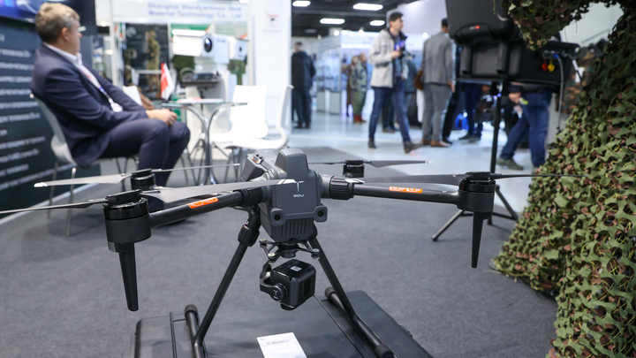
Ученые из Оренбургского государственного университета разработали новый контроллер для беспилотных летательных аппаратов (дронов). Как сообщает ОТР, разработка позволяет управлять дронами более точно
и эффективно.
Новый контроллер представляет собой систему управления, которая использует алгоритмы машинного обучения для анализа данных с датчиков дрона и определения его положения в пространстве. Это позволяет дрону летать более стабильно и безопасно, а также выполнять сложные маневры.
Разработчики утверждают, что их контроллер может быть использован не только для управления дронами, но и для других приложений, где требуется точное управление движением. Например, в робототехнике или в медицине для управления протезами.
nn.tsargrad.tv

Виктор Назаренко

О техрегулировании, безопасности пищевой продукции, игрушек и "серой" сертификации

Член Коллегии (министр) по техническому регулированию Евразийской экономической комиссии Виктор Назаренко в интервью корреспонденту БЕЛТА рассказал
о выстраиваемой в ЕАЭС системе технического регулирования, обеспечении безопасности пищевой продукции, игрушек, защите единого рынка союза от небезопасной продукции, проблеме "серой" сертификации, а также о целях и планах на ближайшую перспективу.
- Единая система технического регулирования Евразийского экономического союза - амбициозный межотраслевой проект, который реализуется более 10 лет. Какие результаты вы считаете наиболее значимыми для экономики Беларуси? Какие задачи, по вашему мнению, первоочередные?
- Как правильно отмечено, создание единой системы техрегулирования действительно широкомасштабный интеграционный проект, который стал объективной потребностью всех заинтересованных сторон. Проект еще
и амбициозный в плане поставленных целей.
Единая система технического регулирования состоит из элементов, обеспечивающих как снижение технических барьеров и защиту внутреннего рынка от небезопасной продукции, так и повышение конкурентоспособности продукции государств - членов союза. В постоянном взаимодействии уполномоченных органов, предприятий промышленности, органов по сертификации и испытательных лабораторий, бизнеса и потребителей государств - членов союза обеспечивается функционирование всех ее элементов с учетом требований сегодняшнего дня. Нам удалось создать основу наднациональной правовой базы в сфере технического регулирования по ключевым вопросам, предусмотренным Договором о ЕАЭС.
Сегодня это 52 единых технических регламента: от пищевой продукции
и товаров для детей и подростков до продукции машиностроения, железнодорожного и автомобильного транспорта, которые применяются на территориях стран ЕАЭС напрямую без изъятий, дополнительных требований
и процедур. Как результат, в отношении широкого перечня товаров обеспечены условия для их свободного обращения в странах ЕАЭС, что положительно повлияло на рост доли взаимной торговли в общем объеме внешней торговли ЕАЭС (в 2015 году - 13,5%, в 2022 году - 15,5%).
Применение единых сертификатов и деклараций о соответствии продукции требованиям технических регламентов союза отменило дополнительные процедуры по признанию национальных документов. Это обеспечило снижение затрат производителей, в том числе Республики Беларусь, на проведение указанных процедур как минимум в два раза при поставках своей продукции в страны союза. Для потребителей республики гарантируется безопасность продукции, соответствующей требованиям технических регламентов ЕАЭС. Об этом их информирует маркировка продукции Евразийским знаком соответствия (ЕАС).
К 47 вступившим в силу техническим регламентам утверждены перечни взаимосвязанных стандартов, которые выступают в качестве ключевого фактора для повышения технического уровня белорусской продукции
и совершенства технологий. Бесспорно, все это должно способствовать повышению уровня развития как промышленности, так и социальной сферы Республики Беларусь, а главное - обеспечению качественной и безопасной продукцией потребителя.
Для создания условий для повышения качества и конкурентоспособности евразийской продукции, в том числе поставляемой на экспорт, скоординированного развития национальных инфраструктур качества ведется работа над концепцией создания евразийской системы обеспечения качества продукции. Проект концепции планируется представить для обсуждения президентам пяти стран в середине 2024 года.

Существующие сложности
Вместе с тем задачи по полному устранению технических барьеров
в торговле и обеспечению эффективной защиты рынка от небезопасной продукции реализованы не в полной мере. В первую очередь это вопросы установления и исполнения единых обязательных требований. Сроки принятия техрегламентов (изменений в них) затягиваются. Из 11 запланированных
к разработке приняты всего три ТР ЕАЭС (27%). Из 43 запланированных изменений в техрегламенты внесены только 11 (25,6%). Это связано в основном с длительными сроками разработки первых редакций проектов документов
и необоснованно затянутыми процедурами внутригосударственного их согласования в отдельных странах, в ряде случаев очень сложно идет выработка консенсуса по отдельным положениям техрегламентов.
Есть проблемы запаздывания с обеспечением технических регламентов современными межгосударственными стандартами (ГОСТ). На сегодняшний день утверждено около 1,8 тыс. ГОСТ из более чем 3 тыс. запланированных (60%). Такая ситуация осложняется "устареванием фонда стандартов" (средний возраст ГОСТ составляет более 20 лет). Это также существенно влияет на уровень гармонизации межгосударственных стандартов с международными требованиями.

Первоочередные задачи
В рамках реализации стратегических направлений развития евразийской интеграции до 2025 года, утвержденных главами государств - членов ЕАЭС, запланированы и реализовываются конкретные шаги по развитию всех элементов единой системы технического регулирования. Первостепенное значение имеет формирование единой базы обязательных требований - это основа безбарьерной взаимной торговли.
Важно в установленные сроки реализовать план разработки ТР ЕАЭС (изменений в них). Это позволит установить единые требования безопасности
к ряду видов продукции, включая корма и кормовые добавки, в том числе для непродуктивных животных, а также строительные материалы и изделия.
Необходимо завершить работу над принятием изменений в порядок разработки, принятия, изменения и отмены ТР ЕАЭС. Это позволит почти на 40% сократить сроки утверждения единых обязательных требований
и обеспечения их корректировки.
В наднациональном механизме формирования единых требований стандартизация занимает особое место. Значительную долю во взаимосвязанных с техническими регламентами ЕАЭС стандартах составляют передовые национальные стандарты государств - членов союза. Эта ситуация связана с тем, что количество разработок ГОСТ на площадке СНГ в настоящее время не может в полной мере удовлетворить стремительно растущие потребности союза в современных стандартах. Поэтому вынуждены в перечни взаимосвязанных с техническими регламентами стандартов включать национальные и ведомственные документы. Но это временная мера, а не выход из ситуации.
Организация работ по планированию и разработке взаимосвязанных
с техрегламентами союза межгосударственных стандартов требует активных согласованных действий на площадках ЕАЭС и СНГ. Активизировать процессы разработки современных и востребованных межгосударственных стандартов, обеспечить системное обновление фонда ГОСТ возможно и реально при активной и слаженной работе как уполномоченных органов, так
и промышленности стран союза. Особо отмечу важность увеличения объемов
и источников финансирования для разработки ГОСТ в государствах-членах.
Гарантированная защита общего рынка от небезопасной продукции напрямую зависит от эффективности контроля и надзора за соблюдением установленных требований. Уровень этой деятельности в странах очень разный - от системного контроля за всей номенклатурой продукции в одних до мораториев на проведение контрольных мероприятий в других.
Требуется внедрение реальных механизмов для оперативного взаимодействия уполномоченных органов государственного контроля (надзора) между собой и с национальными органами по аккредитации стран ЕАЭС. Это необходимо в первую очередь в случаях обнаружения небезопасной продукции на едином рынке, а также при установлении фактов нарушений процедур оценки соответствия продукции требованиям технических регламентов союза.
Помимо этого, комиссия приступила к разработке правового механизма оперативного рассмотрения вопроса исключения из единого реестра органов по оценке соответствия союза, а также из единого реестра выданных сертификатов соответствия и зарегистрированных деклараций о соответствии по отрицательным результатам государственного контроля (надзора) за соблюдением требований ТР ЕАЭС.
- Механизмы технического регулирования работают как для защиты рынка ЕАЭС от небезопасной продукции, так и для расширения экспортных возможностей нашей промышленности. Есть ли проблемы?
- Технические регламенты союза разрабатываются с учетом соответствующих международных стандартов, региональных документов, национальных стандартов, национальных технических регламентов или их проектов. Так, например, в течение 2011-2012 годов был принят 31 технический регламент. При этом все они разрабатывались с 2009 по 2011 год, а их требования базируются на международных документах еще более раннего периода.
При этом требования к продукции, в том числе обязательные, должны совершенствоватьсяс учетом развития науки, технологий, производств. Несоответствие требований вступивших в силу технических регламентов
и взаимосвязанных с ними стандартов уровню научно-технического развития или перспективам развития соответствующих отраслей экономики становится причиной для снижения конкурентоспособности продукции и ее экспортного потенциала.
В сентябре этого года комиссия утвердила порядок проведения периодической оценки научно-технического уровня технических регламентов союза и перечней стандартов к ним. Проводить работы по оценке будут государства-члены с периодичностью не реже одного раза в пять лет
в соответствии с планом, утверждаемым советом комиссии. В работе будут участвовать представители всех государств-членов. Ответственные компетентные организации будут определяться государством-членом, за которым будет закреплен конкретный технический регламент ЕАЭС.
Сейчас мы совместно со странами работаем над формированием проекта этого плана. По нашей оценке, в него на 2025-2029 годы могут быть включены 26 технических регламентов - на лифты, топливо, продукцию легкой промышленности, тракторы, низковольтное оборудование, ряд техрегламентов на пищевую продукцию и другие.
В настоящее время к 47 вступившим в силу техническим регламентам утверждены перечни взаимосвязанных стандартов, включающие более
15 тыс. позиций, в том числе более 10 тыс. межгосударственных стандартов СНГ (ГОСТ), около 4,5 тыс. национальных стандартов и более 900 различных методик исследований. Ранее я обращал внимание на проблему, связанную
с запаздыванием разработки государствами - членами союза межгосударственных стандартов к техническим регламентам. При этом постоянно появляются новые версии международных стандартов, которые имеют преимущественное значение для повышения качества
и конкурентоспособности продукции, производимой "союзной" промышленностью.
Таким образом, в государствах-членах необходима активизация деятельности в первую очередь по межгосударственной стандартизации, чтобы у промышленности появились современные требования, которыми сегодня руководствуется большинство производителей мира.
- Создание равных конкурентных условий на рынке союза часто обсуждается в ЕЭК. Как в ЕАЭС решается проблема "серой" сертификации? Можно ли доверять этим документам?
- Проблема, затронутая этим вопросом, комплексная. Мы о ней говорили вначале. В продолжение ответа на первый вопрос отмечу, что в течение последних лет производители "союзной" продукции обращают внимание на различие на практике подходов при осуществлении оценки соответствия для отечественных и зарубежных изготовителей. Это касается в том числе полноты проведения испытаний и оценки условий производства требованиям единых технических регламентов союза.
В настоящее время единый реестр союза включает около
1,5 млн сертификатов соответствия и более 9 млн деклараций о соответствии, при этом доля сертификатов соответствия, выданных на зарубежную продукцию, на общем рынке союза составляет около 67%. Единые документы об оценке соответствия выданы или зарегистрированы 504 органами по сертификации на основании доказательной базы, предоставленной
2302 испытательными лабораториями, компетентность которых подтверждается национальной аккредитацией.
Одна из причин большого количества документов, выданных на зарубежную продукцию, - действия отдельных недобросовестных органов по сертификации и испытательных лабораторий, которые бездоказательно (без проведения всех уставленных в союзе обязательных процедур) выдают сертификаты. При попустительстве недобросовестных органов по оценке соответствия сформировалась сеть уполномоченных иностранными изготовителями лиц, представляющих десятки зарубежных компаний и не несущих реальной ответственности за безопасность продукции. Как результат - создание более благоприятного режима для изготовителей из третьих стран
и беспрецедентно льготных условий для выпуска в обращение импортной продукции с неподтвержденной безопасностью
Мы рассчитываем, что четкие требования к уполномоченным изготовителями лицам, установленные в Договоре о ЕАЭС, и формирование такой электронной базы данных, как единый реестр уполномоченных изготовителями лиц, обеспечат прослеживаемость ввозимой продукции
и упорядочат присутствие уполномоченных изготовителями лиц на общем рынке союза.
Для исключения случаев фальсификации документов об оценке соответствия требованиям технических регламентов союза подготовлен
и в нынешнем году вступил в силу пакет изменений в системные порядки, определяющие единые формы сертификата и декларации требованиям технических регламентов союза и правила их оформления, формирование
и ведение единого реестра таких документов, а также порядок регистрации, приостановления, возобновления и прекращения действия деклараций
о соответствии продукции требованиям технических регламентов союза.
Продолжаем и другие работы по сокращению количества необоснованно выданных документов об оценке соответствия недобросовестными органами по сертификации и испытательными лабораториями. Создание единого реестра протоколов исследований (испытаний) и измерений, выданных при оценке соответствия продукции требованиям технических регламентов союза, будет одним из механизмов, который обеспечит прозрачность процесса оценки соответствия в части выдаваемых документов. Соответствующий проект порядка формирования и ведения единого реестра протоколов проходит согласование в странах.
Бесспорно, на едином рынке союза большинство производителей и импортеров добропорядочные. Они реально проводят испытания производимой и ввозимой продукции по всем показателям безопасности. Следовательно доверять можно и нужно именно таким участникам рынка. Также важно отслеживать информацию в официальных источниках и на веб-ресурсах надзорных органов стран, например в системе "Опасная продукция", которая ведется в Беларуси и размещена на сайте Госстандарта.
- Пример последних значимых изменений в сфере безопасности пищевой продукции - изменения в технический регламент Таможенного союза по безопасности пищевых добавок и ароматизаторов.
- Для обеспечения обращения на таможенной территории союза безопасной продукции комиссия совместно с государствами-членами проводит системную работу по установлению единых требований безопасности. Зоной особого внимания является пищевая продукция, требования к ней установлены в 13 технических регламентах союза, 12 из которых вступили в силу.
За последние пять лет внесено уже 11 изменений в отдельные технические регламенты союза в сфере пищевой продукции и принят технический регламент союза "О безопасности мяса птицы и продукции ее переработки" (ТР ЕАЭС 051/2021).
Ведется разработка проектов технических регламентов ЕАЭС по безопасности кормов и кормовых добавок, в том числе для непродуктивных животных, безопасности материалов, контактирующих с пищевой продукцией, а также 10 проектов изменений в "пищевые" технические регламенты.
В частности, 29 августа 2023 года решением совета комиссии №84 приняты изменения №2 в технический регламент "О безопасности пищевых добавок, ароматизаторов и технологических вспомогательных средств"
(ТР ТС 029/2012).
Изменения в этот техрегламент основаны на современных международных и научных данных, являются комплексными
и распространяются на пищевые добавки, ароматизаторы и вспомогательные средства. Они представлены на более чем 500 страницах и предусматривают актуализацию основных разделов ТР ТС 029/2012 и всех приложений к нему
с учетом правоприменительной практики за 10 лет его применения. Перечень пищевых добавок сокращен с 362 до 349 за счет исключения 19 позиций
и введения 6 новых пищевых добавок. Законодательно закреплены результаты проведенной в России оценки рисков здоровью населения в отношении отдельных пищевых добавок, в том числе содержащих в составе наночастицы алюминия (такие добавки, как Е555 и Е556, из перечня исключены).
Значительно расширен перечень вкусоароматических веществ, разрешенных для применения при производстве пищевых ароматизаторов. Для каждого вкусоароматического вещества предусмотрено указание содержания основного вещества, области применения и максимального допустимого уровня (при наличии) в пищевой продукции.
Помимо этого, изменения распространяются на ферментные препараты,
в том числе микробиологического происхождения, перечень которых расширен с 56 до 331. Они используются для переработки овощей и фруктов, производства и переработки молочной продукции, производства мясной
и рыбной продукции, пива, вина и алкогольных напитков, хлебобулочных изделий и зерновых продуктов, кофе и чая и т.д. Поработали специалисты
и с терминологией: привели в соответствие наименования отдельных видов продукции, например, взамен наименования "пресервы из рыбы" включено актуализированное наименование "пресервы из рыбной продукции", взамен "икры" - "икра зернистая, икорные рыбные изделия, пробойная соленая икра - баночные", взамен "колбас и мясных продуктов" - "колбасные изделия
и продукты из мяса (мяса птицы)" и другие. Изменения вступают в силу
с 27 февраля 2024 года.
Для адаптации и плавного перехода промышленности и бизнеса к новым требованиям предусмотрено 36 месяцев, в течение которых будут действовать декларации о соответствии, зарегистрированные по требованиям
ТР ТС 029/2012 без учета внесенных изменений, и 18 месяцев для производства
и выпуска в обращение продукции при наличии таких документов об оценке соответствия. Выпущенная в обращение продукция будет обращаться на рынке в течение срока годности, установленного ее изготовителем. Эффект от гармонизации требований ТР ТС 029/2012 с постоянно актуализируемым международным законодательством позволит удовлетворить запросы изготовителей, стремящихся сделать свое производство максимально современным, вариативным и конкурентным.
- Как решается вопрос с установлением норм для остатков антибиотиков в пищевой продукции? Ведь это важно для сохранения здоровья людей.
- 23 июня 2023 года приняты изменения в технический регламент
ТР ТС 021/2011 "О безопасности пищевой продукции", касающиеся нормирования максимально допустимых уровней остаточного содержания ветеринарных лекарственных средств в пищевой продукции животного происхождения. Они вступают в силу с 10 июля 2024 года.
Цель этих изменений - урегулировать проблему различной интерпретации госорганами результатов контроля остаточного содержания ветеринарных лекарственных средств в пищевой продукции животного происхождения. Документ содержит положения, касающиеся нормирования остаточного содержания ветеринарных лекарственных средств как в непереработанной пищевой продукции животного происхождения, так и в переработанной пищевой продукции животного происхождения (например, МДУ в отношении остаточного содержания ампицилина (не более 0,004 мг/кг) устанавливается для молока и молочной продукции, МДУ остаточного содержания доксициклина (не более 0,1 мг/кг) устанавливается не только для мяса (как было раньше), но и для мясной продукции). Это является новым, можно сказать, новаторским направлением по установлению требований для переработанной пищевой продукции животного происхождения.
Нормативы максимально допустимых уровней остаточного содержания ветеринарных лекарственных средств, фармакологически активных веществ установлены в пищевой продукции животного происхождения для
75 поименованных ветеринарных лекарственных средств. Для иных нормирование будет осуществляться на уровне "не допускается" с учетом чувствительности метода определения, включенного в перечень стандартов
к ТР ТС 021/2011.
При этом нормативы остаточного содержания ветеринарных лекарственных средств (антибиотиков) в отношении молока, мяса, мяса птицы, рыбы, яиц и продукции из них, а также меда в целях проведения оценки соответствия данной пищевой продукции не изменялись и остались прежними, ранее установленными в ТР ТС 021/2011.
Важно понимать, что все установленные нормативы должны контролироваться предприятием при проведении производственного контроля. Будут они контролироваться и при осуществлении надзорных мероприятий за выполнением требований технического регламента.
В настоящее время комиссия совместно с государствами-членами ведет активную работу по формированию изменений в перечень стандартов
к техническому регламенту для его максимального наполнения методами определения остаточного содержания ветеринарных лекарственных средств
в пищевой продукции. Такие изменения обязательно должны быть приняты до даты вступления в силу изменений, то есть до 10 июля 2024 года.
В свою очередь на площадке комиссии проводится работа по согласованию и принятию решения коллегии комиссии о переходных положениях вступления в силу новых требований. На настоящий момент завершена процедура публичного обсуждения проекта этого решения
и соответствующий вопрос включен для обсуждения в повестку ближайшего заседания Консультативного комитета.
Проектом решения коллегии комиссии определяется переходный период в 18 месяцев с даты вступления в силу изменений в технический регламент.
В течение этого срока допускаются производство и выпуск в обращение на таможенной территории союза пищевой продукции в соответствии
с обязательными требованиями, ранее установленными ТР ТС 021/2011
"О безопасности пищевой продукции", ТР ТС 024/2011 "Технический регламент на масложировую продукцию", ТР ТС 033/2013 "О безопасности молока и молочной продукции", ТР ТС 034/2013 "О безопасности мяса
и мясной продукции", ТР ЕАЭС 040/2016 "О безопасности рыбы и рыбной продукции" и ТР ЕАЭС 051/2021 "О безопасности мяса птицы и продукции его переработки". Кроме того, проектом решения коллегии комиссии допускается обращение такой продукции в течение срока годности, установленного ее изготовителем.
- Недавно прокатилась волна возмущений против "страшных" игрушек, несущих психологическую опасность для детей. Это тоже сфера технического регулирования?
- Этот вопрос всесторонне рассмотрен комиссией, и он касается не только сферы технического регулирования, но и обеспечения защиты детей от информации, причиняющей вред их здоровью и развитию. На заседании совета комиссии в январе этого года было рассмотрено предложение Беларуси
о внесении изменений в технический регламент ТР ТС 008/2011
"О безопасности игрушек", направленных на защиту детей от игрушек, которые могут нанести вред их психическому развитию.
По итогам совместной работы с участием представителей уполномоченных органов, в том числе обеспечивающих защиту прав детей,
а также представителей промышленности, научных организаций и экспертного сообщества установлено, что в настоящее время в странах отсутствуют требования психологической безопасности продукции, соответствие которым возможно было бы объективно оценивать. Также нет методов проведения оценки соответствия таким требованиям и соответствующих квалифицированных специалистов для проведения такой оценки.
При этом ключевым фактором, влияющим на состояние психического здоровья ребенка, является игра и закладываемый в игре образ объекта игры,
а не используемый для нее предмет. Ранее на площадке СНГ была проведена большая работа и в 2009 году принят модельный закон о защите детей от информации, причиняющей вред их здоровью и развитию. В Казахстане
и Российской Федерации на его основе приняты соответствующие законы.
В Беларуси, Армении и Кыргызстане такие законы пока отсутствуют.
Модельный закон регулирует отношения, связанные с защитой детей от информации, причиняющей вред их физическому и психическому здоровью, нравственному, духовному, психическому, физическому и социальному развитию, в том числе при обороте информационной продукции, предназначенной для детей, и информационной продукции, предназначенной для неопределенного круга лиц.
Также на площадке комиссии обсуждалась возможность установить требования к кибербезопасности цифровых игрушек и защищенности для предотвращения рисков, связанных с доступом к конфиденциальной информации о детях и их семьях, кражей личных данных. Однако указанные риски не относятся к предмету технического регулирования на уровне ЕАЭС
и должны рассматриваться в рамках национальных законодательств.
Принимая во внимание, что большинство игрушек, к которым имеются вопросы по поводу их негативного влияния на психическое здоровье детей, являются копиями персонажей мультфильмов, фильмов, компьютерных игр, книг и журналов, являющихся информационной продукцией, выработан следующий подход к установлению требований, обеспечивающих исключение выпуска в обращение на внутреннем рынке союза игрушек и другой продукции, предназначенной для детей и подростков, негативно влияющих на психическое здоровье детей.
Первое - внести изменения в техрегламент на игрушки в части указания возрастной адресованности игрушек и рассмотреть возможность синхронизировать ее с возрастной категорией информационной продукции
с персонажами, которых копирует игрушка, а также установление минимальных требований к игрушкам в части их негативного влияния на психическое здоровье детей. И здесь работает сфера технического регулирования.
Второе - рекомендовать Армении, Беларуси и Кыргызстану имплементировать модельный закон СНГ о защите детей от информации, причиняющей вред их здоровью и развитию, в национальные законодательства. Здесь уже работает сфера национальных законодательств государств-членов
в части защиты детей от информации, причиняющей вред их здоровью
и развитию.
Третье - рекомендовать всем государствам - членам ЕАЭС в рамках национальных законодательств рассмотреть возможность распространения термина "информационная продукция" на настольные игры, а также иную продукцию, предназначенную для детей и подростков, которая может содержать изображения, причиняющие вред здоровью и (или) развитию детей (например, на детскую одежду, посуду, портфели и прочую продукцию). Это направлено на гармонизацию области охвата мерами защиты.
Например, в настоящее время книги для детей являются информационной продукцией в соответствии с законодательством о защите детей от небезопасной информации. При этом в техническом регламенте о безопасности продукции для детей и подростков (ТР ТС 007/2011) в отношении книг для детей установлены требования к шрифту текста, пробелам между словами, четкости штрихов, размерам корешковых полей. А законодательством о защите детей от информации, причиняющей вред их здоровью, устанавливаются требования к содержанию информации в такой книге.
Таким образом, требования к содержанию информации в информационной продукции выходят за рамки технического регулирования ЕАЭС и должны регулироваться в первую очередь на национальном уровне.
belta.by

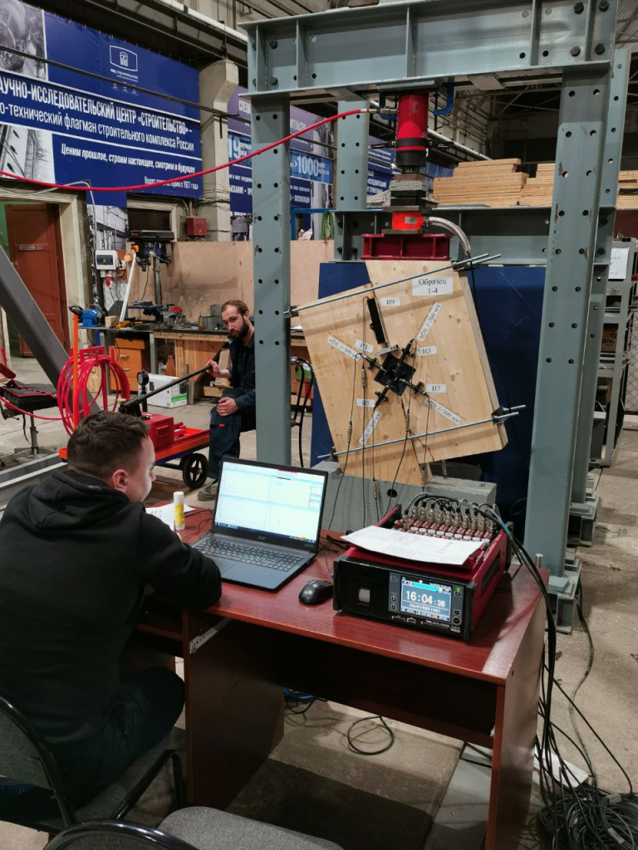
В НИЦ Строительство завершены исследования сборных дисков перекрытий и диафрагм жесткости из клееных деревянных конструкций для многоэтажных деревянных зданий

Исследования выполнялись в рамках развития отечественной системы Крупноблочного деревянного домостроения (КБДД), ориентированной на имеющиеся в России заводы по производству клееных деревянных конструкций (КДК).
Разработанная в Лаборатории несущих деревянных конструкций ЦНИИСК система КБДД является альтернативой технологии строительства зданий из древесины перекрестноклееной ДПК/CLT и, с учётом наличия заводов по производству КДК по всей стране, способных освоить эту технологию, имеет широкие перспективы для внедрения в практику деревянного домостроения.
Для системы КБДД были разработаны и исследованы узловые соединения для стыковки крупноблочных конструкций. Исследования прочности, жесткости и динамических характеристик сборных конструкций здания выполнялись на крупноразмерных фрагментах.
Результаты исследований показали, что разработанная конструкция дисков перекрытия и стеновых диафрагм из КДК, с узловыми соединениями на клеевинтовых стержнях, способна обеспечивать достаточную жёсткость каркасу многоэтажного здания, при этом эффективно сопротивляться сейсмическим нагрузкам.
По результатам НИОКР подготовлены предложения для внесения изменений в СП 382.1325800.2017 «Конструкции деревянные клееные
на вклеенных стержнях. Методы расчета» и СП 64.13330.2017 «СНиП II-25-80 Деревянные конструкции».
cstroy.ru

Машинное обучение в геологии: как автоматизировать интерпретацию данных?
Машинное обучение может успешно применяться при лабораторных исследованиях данных, полученных в результате геологоразведочных работ. Оно помогает, во-первых, оптимизировать сам процесс анализа, а во-вторых, автоматизировать интерпретацию данных.
Какие методы машинного обучения уже опробованы в геологии? Этому вопросу был посвящён вебинар «Лабораторные экспериментальные и цифровые исследования», прошедший 21 февраля 2023 года
на платформе «Геовебинары».
Геологические данные без «разночтений»
Как правило, в процессе лабораторных исследований геологических данных возникает ряд проблем, и все они связаны с недостаточной точностью результатов. Так, разные лаборатории могут выдавать разные итоговые показатели по одним и тем же образцам горных пород.
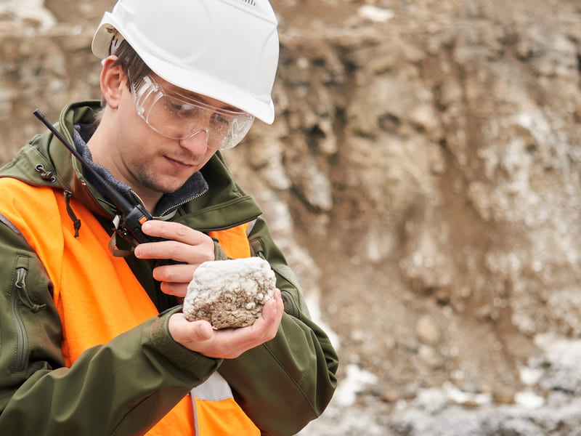
Вместе с тем проведённых анализов может быть недостаточно для чётких выводов вследствие ограниченного объёма доступных материалов. Это чревато тем, что на выходе можно получить ненадёжные результаты, которые в дальнейшем могут снизить качество оценки всего месторождения.
«Более того, собранные данные могут недостаточно хорошо описывать тот или иной объект. Если же в лаборатории применяют методы аналогии, получаемые данные могут быть не всегда очевидны: к примеру, в процессе отбора проб с определённым интервалом можно в том числе пропустить какие-то важные интервалы, что тоже может сильно повлиять на оценку участка», — отметил руководитель по развитию продукта DeepCore Digital Petroleum Евгений Барабошкин.
Машинное обучение позволяет ускорить обработку геологических данных и к тому же избежать описанных «разночтений». Конкретные методы были применены учёными Российского государственного университета нефти и газа имени И. М. Губкина и описаны в научной статье «Применение алгоритмов машинного обучения в прогнозе результата пиролитического анализа».
Команда специалистов преследовала цель получить рабочую модель прогноза пиролитических параметров после экстракции образцов без проведения самой экстракции. Учёные взяли 300 образцов нефти из трёх скважин одного месторождения, расположенного в центральной части Западно-Сибирской провинции в пределах Фроловской впадины. Затем они провели оценку содержания различных компонентов в породе методом пиролиза.
Основываясь на данных, отобранных до и после экстракции, авторы работы создали разные алгоритмы регрессии машинного обучения, с помощью которых можно предсказать примерное количество нефти, доступное для извлечения из породы. Затем учёные сравнили эти алгоритмы и определили самый эффективный из них.
Для разработки модели прогнозирования были протестированы
и сопоставлены 5 алгоритмов регрессии машинного обучения, включая множественную линейную регрессию, полиномиальную регрессию, опорную векторную регрессию, дерево решений и случайный лес.
В результате выяснилось, что наиболее оптимальным вариантом является метод случайного леса. Поясним, случайный лес — это метод, который объединяет прогнозы из нескольких алгоритмов машинного обучения, чтобы делать более точные прогнозы, чем любая отдельная модель. Алгоритм выдаёт множество прогнозов методом «дерева решений» и потом выводит среднее значение из всех.
«Другая работа тех же учёных РГУ нефти и газа имени
И. М. Губкина была посвящена предсказанию геологической информации
с помощью методов машинного обучения на основе геохимических проб из почв. Этот метод также позволяет значительно ускорить принятие решений
в процессе лабораторных исследований.
В рамках проекта авторы работы проанализировали разные геохимические пробы, создали и сравнили 10 алгоритмов, после чего представили диаграмму, которая продемонстрировала, каким образом можно применить почти любой метод машинного обучения», — добавил Евгений Барабошкин.
Предсказание на основе гиперспектральных данных
Также для ускорения и обеспечения повышенной точности лабораторных исследований можно использовать дополнительные методы исследования керна, например гиперспектральные данные. Так, учёные РГУ нефти и газа им. И. М. Губкина на основе базы из
110 тысяч геохимических проб сформировали несколько алгоритмов для классификации всех элементов и выделили несколько классов.
Для каждого из элементов был создан свой обучающий алгоритм, который включил в себя и нейронные, и сверочные нейронные сети, а также другие алгоритмы. В данной модели специалисты попробовали предсказать вышеуказанные классы на основе гиперспектральных данных.
Непосредственно в ходе экспериментов учёные выявили ещё более перспективный подход — сверочные нейронные сети. Они пришли к выводу, что в ходе лабораторных анализов это решение наиболее эффективно помогает выявить и проверить некоторые зоны, которые могли быть не включены в ходе отбора геохимических проб.
То есть посредством сверочных нейронных сетей можно сразу выделить перспективные зоны для отбора геохимических проб, получить более качественные данные и тем самым уменьшить нагрузку на сотрудников лабораторий.
Как работают сверочные нейронные сети? Так же, как и искусственные нейронные сети, они вырабатывают те или иные правила, по которым можно вычленить из изображения наиболее важные данные для определения и предсказания.
Технология позволяет извлекать такую информацию о структуре и текстуре изображения, которая не всегда очевидна для человека. Впоследствии эти данные помогают наиболее точно определять те или иные характеристики и более качественно предсказывать данные, поступающие сразу из нескольких источников.
Как проходит обучение алгоритмов?
Как мы видим, методы машинного обучения являются действительно эффективным инструментом, помогающим ускорить и упростить геологические исследования.
Основа основ технологии — построение алгоритмов, которые самостоятельно учатся обработке данных. Но каким именно образом обучаются эти самые алгоритмы?
Как объяснил руководитель по развитию продукта DeepCore Digital Petroleum, традиционные методы машинного обучения с применением учителя в основном представляют собой искусственную нейронную сеть:
«На входе в эти сети изначально подаются данные, внутри лежат различные весы, которые пытаются классифицировать поступившую информацию или же предсказать то или иное значение. Непосредственно в процессе обучения этим весам приходит ответ от так называемой функции потери и функции ошибок, дающих алгоритму понять, в чём и в какой степени он ошибся.
Уже в процессе обучения алгоритм постепенно подстраивается таким образом, чтобы в будущем всё более правильно отвечать на поступающие данные. После обучения этот алгоритм пробуют применять на других данных, чтобы проверить точность его работы».
Обучение алгоритмов машинного обучения может осуществляться
и с помощью метода опорных векторов.
В данном подходе тоже используются весы, но сам принцип обучения имеет некоторые отличия. Допустим, у вас есть некоторые данные и условно плоскость, которая должна разделить их на различные классы. В процессе обучения эта плоскость подстраивается с помощью различных весов и на выходе может более точно описывать те или иные данные.
«На самом деле сегодня существует множество технологий, которые могут значительно облегчить лабораторные исследования геологических данных. Для формирования модели месторождения можно применять методы моделирования, рекомендательных систем и так далее.
Не стоит забывать и про методы предиктивной аналитики, которые позволяют оценивать количество поступающей информации, определять тренды исследуемых показателей и прогнозировать будущие события. Используя такие инструменты, можно построить модель, которая будет постоянно обновлять информацию о месторождении и предлагать новые методы для исследований, а также подсчитывать ожидаемый эффект», — пояснил Евгений Барабошкин.
dprom.online

